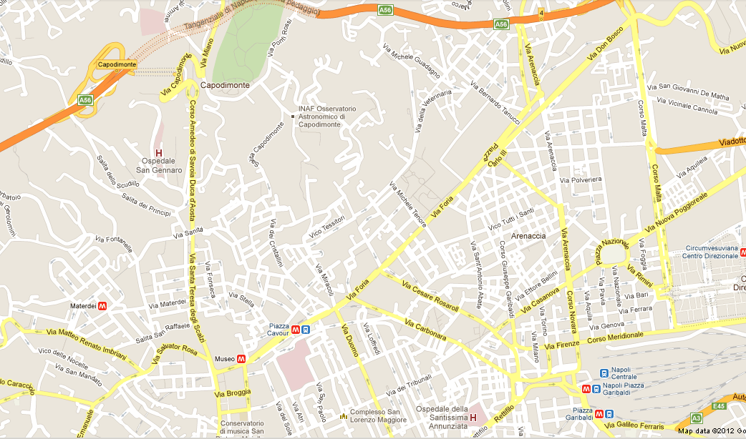
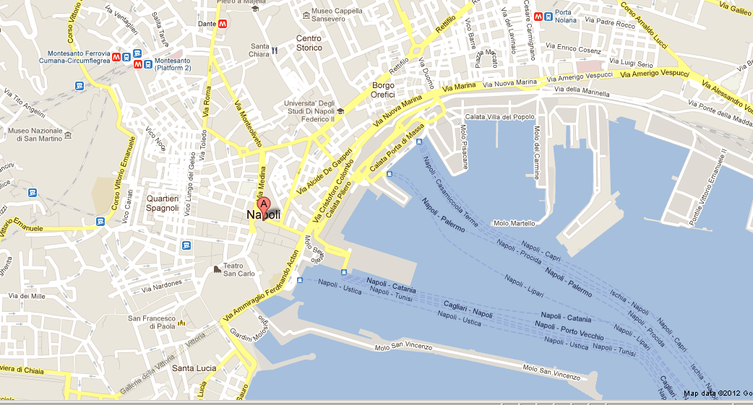
Percorso Bus Uscita Tangenziale di CAPODIMONTE al Parcheggio BUS Porto di Napoli
Parcheggio BUS
Piazza PLEBISCITO
Piazza DANTE
Piazza CARITA’
Uscita Tangenziale CAPODIMONTE

